Comuniquemos la Fe
Nuestra vida es una oportunidad para compartir y comunicar nuestro encuentro con Jesús, en todo momento.

Para nosotros cristianos es una motivación constante el fortalecernos en el mensaje de salvación que el Señor nos ha revelado para así proclamarlo en los lugares, espacios, realidades o ámbitos en el que nos encontremos; para esto, en este Camino Hacia Dios haremos un breve acercamiento a la expresión “Nueva Evangelización” que la Iglesia nos propone.

- El regalo de la fe



Sabemos que cada día tiene su propio afán en la vida de todos. Cada momento que el Señor nos concede de vida debemos verlo como un regalo y una oportunidad.
Algo muy preciado, que hemos recibido de Dios como un regalo, es el don de la fe. Él nos ha revelado a través de Jesús, su verdadera dimensión de Padre y, como Padre Nuestro, nos sostiene y acompaña por medio de su Espíritu Santo en todos los afanes y momentos de nuestra vida, porque quiere que tengamos vida en Él. Así mismo a través de Jesús, como a sus amigos nos ha revelado todas las verdades que necesitábamos conocer para ser felices y alcanzar la vida eterna. Con esto nos invita a permanecer en Él cada día con mayor confianza y seguridad en su amor.
Así mismo, nuestra vida es una oportunidad para poder compartir y comunicar esta fe recibida en primera persona y en todo momento, porque el encuentro con el Señor que transformó nuestro corazón, no urge a transmitir el amor que encontramos y dio sentido a nuestra vida. «Ay de mí si no evangelizare”».

- La misión de la Iglesia es la evangelización



La misión de la Iglesia es llegar a todos los corazones para llevarlos de nuevo al encuentro con Jesús: «Id y haced discípulos de todos los pueblos [...]. Sabed que yo estoy con vosotros, todos los días, hasta el fin del mundo».

Esta misión coextensiva a la vida de toda la Iglesia deberá ser siempre «nueva» no en los contenidos, sino en el impulso interior, abierta a la gracia del Espíritu Santo, que constituye la fuerza de la ley nueva del Evangelio y que renueva siempre a la Iglesia; «nueva» en la búsqueda de modalidades que correspondan a la fuerza del Espíritu Santo y sean adecuadas a los tiempos y a las situaciones; «nueva» porque es necesaria incluso en países que ya han recibido el anuncio del Evangelio.”

Se nos invita pues, a considerar una Nueva Evangelización no sólo como una actividad específica, sino, como la que debe impulsar todo esfuerzo de fidelidad al mandato de Cristo: “como el Padre me ha enviado, así yo los envío a ustedes”, lo que equivale a tener constantemente presente la afirmación de San Juan Pablo II: “¡Iglesia, tu vida es misión!”.

- Nueva Evangelización

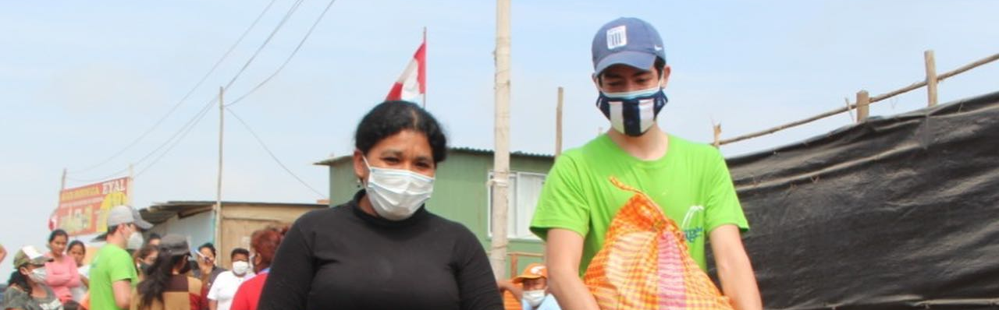
Hoy como ayer, el Señor ha querido encontrarse con nosotros. Él nos ha elegido y nos ha destinado para que vayamos y nuestro fruto dure. Es por eso que hoy nos invita como Iglesia a una Nueva Evangelización, precisamente para la proclamación de nuestra fe cristiana, en los ámbitos y lugares donde nos encontramos, porque donde está un cristiano es el lugar donde Jesús quiere llegar. Nos invita a ir preparando el camino y los corazones para la llegada de Cristo a la vida de personal y familiar de todos nuestros hermanos.

San Juan Pablo II, el 9 de marzo de 1983, a los nueve años de celebrar el V centenario de la Evangelización de América Latina, propone la Nueva Evangelización, “nueva en su ardor, nueva en sus métodos y nueva en su expresión”. Y para el comienzo del tercer milenio invitaba a la Iglesia toda a “remar mar adentro” recordándonos que se debe evangelizar a las personas y también a la cultura.

Benedicto XVI, en la apertura de las sesiones del Sínodo sobre la nueva evangelización decía que: “La fe debe convertirse en llama del amor, llama que encienda realmente mi ser, se convierta en la gran pasión de mi ser, y así encienda al prójimo. Este es el modo de la evangelización: «Accéndat ardor proximos», que la verdad se convierta en mí en caridad y la caridad encienda como fuego también al otro. Sólo en este encender al otro a través de la llama de nuestra caridad, crece realmente la evangelización, la presencia del Evangelio, que ya no es sólo una palabra, sino realidad vivida”.

El Papa Francisco describe la riqueza de la experiencia que nos lanza a la misión. “La alegría del Evangelio llena el corazón y la vida entera de los que se encuentran con Jesús. Quienes se dejan salvar por Él son liberados del pecado, de la tristeza, del vacío interior, del aislamiento. Con Jesucristo siempre nace y renace la alegría. En esta Exhortación quiero dirigirme a los fieles cristianos para invitarlos a una nueva etapa evangelizadora marcada por esa alegría, e indicar caminos para la marcha de la Iglesia en los próximos años.”

Es fundamental que avivemos nuestro encuentro personal con Jesucristo para poder ser discípulos misioneros.

El adjetivo “nuevo” no significa la denuncia del pasado o la renuncia de la misión practicada hasta hoy. Nueva porque hay nuevos retos y nuevas situaciones en las que sembrar el Evangelio. Se trata de una revisión de nuestras prácticas pastorales, volviendo a la fuente del Evangelio y de la misión de la Iglesia.
Aquí radica la llamada del Papa Francisco a la conversión pastoral. EG 11: Cristo es el «Evangelio eterno», y es «el mismo ayer y hoy y para siempre», pero su riqueza y su hermosura son inagotables. Él es siempre joven y fuente constante de novedad. La Iglesia no deja de asombrarse por «la profundidad de la riqueza, de la sabiduría y del conocimiento de Dios».

Él siempre puede, con su novedad, renovar nuestra vida y nuestra comunidad y, aunque atraviese épocas oscuras y debilidades eclesiales, la propuesta cristiana nunca envejece. Jesucristo también puede romper los esquemas aburridos en los cuales pretendemos encerrarlo y nos sorprende con su constante creatividad divina. Cada vez que intentamos volver a la fuente y recuperar la frescura original del Evangelio, brotan nuevos caminos, métodos creativos, otras formas de expresión, signos más elocuentes, palabras cargadas de renovado significado para el mundo actual. En realidad, toda auténtica acción evangelizadora es siempre «nueva».

- Ámbitos de la Nueva Evangelización



El Papa Francisco en la Exhortación Apostólica y programática de su pontificado, Evangelii Gaudium, nos propone: “La Nueva Evangelización convoca a todos y se realiza fundamentalmente en tres ámbitos. En primer lugar, el ámbito de la pastoral ordinaria, animada por el fuego del Espíritu para encender los corazones de los fieles que regularmente frecuentan la comunidad. En segundo lugar, recordamos el ámbito de las personas bautizadas que no viven las exigencias del Bautismo y que no tienen una pertenencia cordial a la Iglesia. Y, finalmente, remarquemos que la Evangelización está esencialmente conectada con la proclamación del Evangelio a quienes no conocen a Jesucristo o siempre lo han rechazado. San Juan Pablo II nos invitó a reconocer que es necesario mantener viva la solicitud por el anuncio a los que están alejados de Cristo, porque esta es la tarea primordial de la Iglesia […] La causa misionera debe ser la primera […] ella es el paradigma de toda obra de la Iglesia” (14-15).

- María, estrella de la Nueva Evangelización



Hagamos nuestras las palabras de nuestra Madre: «Proclama mi alma la grandeza del Señor [...] Ha hecho obras grandes por mí». Que la figura de María nos oriente en el camino. “Este camino, como nos ha dicho Benedicto XVI, podrá parecer una ruta en el desierto; sabemos que tenemos que recorrerlo llevando con nosotros lo esencial: el don del Espíritu Santo, la cercanía de Jesús, la verdad de su Palabra, el pan eucarístico que nos alimenta, la fraternidad de la comunión eclesial y el impulso de la caridad. Es el agua del pozo la que hace florecer el desierto, e igual que en la noche en el desierto las estrellas se hacen más brillantes, así en el cielo de nuestro camino resplandece con vigor la luz de María, la Estrella de la nueva evangelización a quien, confiados, nos encomendamos”.

Ver 1 Cor 9,16.
Ver Mt 28, 19.
Benedicto XVI, Homilía en la solemnidad de los Santos apóstoles Pedro y Pablo, 28 de junio de 2010
Ver Jn 20, 21
Ver Cfr. Jn 15,16
Ver Cfr. Lc 10,1
Benedicto XVI, Meditación durante la primera congregación general del Sínodo de los Obispos sobre la Nueva Evangelización, 8 de Octubre de 2012.
Ver Evangelii Gaudim 1
Ver Cf. EG 3
Ver Ap 14,6
Ver Hb 13,8
Ver Rm 11,33
Ver Lc 1,46.49
Mensaje al Pueblo de Dios, n. 14, XIII Sínodo de los Obispos, octubre de 2012.

